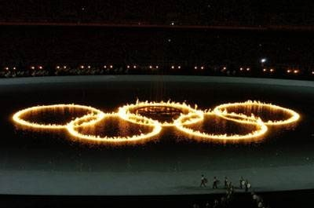

Первенство Брянской области среди юношей и девушек до 16 лет
(2011-2012гг.р.) по легкой атлетике в помещении

23-24 января 2026 года г.Брянск, легкоатлетический манеж им.В.Д.Самотесова

23 января 2026г. , 1 день (пятница)

13:50 –Открытие соревнований
14:00 | 60м |  |  | забеги девушки |  |  | девушки
14:30 | 60м |  |  | забеги юноши |  |  | юноши
15:00 | 1500м |  | Финальные забеги девушки
15:10 | 1500м |  | Финальные забеги юноши
15:20 |  | 400м |  | Финальные забеги девушки
15:50 |  | 400м |  | Финальные забеги юноши
16:20 |  | 60м |  | Финал девушки
16:25 |  | 60м |  | Финал юноши

ПРЫЖКИ
14:30 прыжок тройной Финал юноши, девушки
15:10 прыжок в высоту Финал юноши
16:00 прыжок в высоту Финал девушки
МЕТАНИЯ

14:30 толкание ядра Финал девушки
15:20 толкание ядра Финал юноши

Первенство Брянской области среди юношей и девушек до 16 лет
(2011-2012гг.р.) по легкой атлетике в помещении

23-24 января 2026 года г.Брянск, легкоатлетический манеж им.В.Д.Самотесова

24 января 2026г. , 2 день (суббота)

11:00 | 60с/б |  |  | Финальные забеги девушки |  |  | девушки
11:20 | 60с/б |  |  | Финальный забег юноши |  |  | юноши
11:30 | 200м |  | забеги девушки
12:00 | 200м |  | забеги юноши
12:30 |  | 800м |  | Финальные забеги девушки
12:40 |  | 800м |  | Финальные забеги юноши
12:50 |  | 3000м |  | Финал девушки, юноши
13:05 |  | 200м |  | Финал девушки
13:10 |  | 200м |  | Финал юноши

ПРЫЖКИ
11:30 прыжок в длину Финал девушки
12:30 прыжок в длину Финал юноши

